Как заправить зажигалку Zippo: фотоинструкция от А до Я

Зажигалки Zippo расчитаны на десятилетия работы (пожизненно, говорит производитель). Единственное, что может её остановить, – пустой «бак». Читайте нашу статью, чтобы узнать, чем и как вернуть её огонь.

Чем заправлять Zippo

1. Фирменное топливо Zippo Premium Lighter Fluid.
Представляет собой бензин, очищенный от маслянистых добавок. Почти не имеет запаха, не коптит, хорошо воспламеняется. На нём зажигалка Zippo работает безотказно: загорается с первого щелчка, даёт устойчивое пламя. Недостаток: высокая летучесть, за несколько недель полностью испаряется даже из закрытой зажигалки. Чтобы уменьшить испарение, зажигалку надо хранить подальше от источников тепла, поместив в герметичный пакет.
ФОТО: разные виды бензина для зажигалок
2. Топливо для зажигалок марки Ronson.
Конструкция Zippo разработана под высокоочищенный бензин. Пользуясь автомобильным, вы «убьёте» фитиль – он быстро сгорит. При этом ватный наполнитель резервуара засорится неперегоревшими смолами бензина.

3. Медицинский спирт.
Хорошо горит, не коптит, растворяет масляные загрязнения на внутренних деталях зажигалки.

В обычную зиппо помещается около 10 мл топлива. Активным курильщикам этого хватает на два-три дня, экономным – около месяца (если топливо не испарится). В среднем, зажигалку приходится заправлять раз в неделю.

Как заправлять Zippo: 5 шагов

1. Извлеките инсерт (внутреннюю часть) зажигалки.
Потяните за верх зажигалки и достаньте её из корпуса. Возможно, придётся приложить силу. Если в новой зажигалке инсерт окажется немного потёртым, это нормально. Потёртости возникают ещё на производстве в результате многочисленных проверок и постоянного вынимания инсерта.

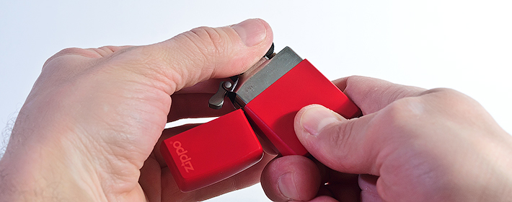

Переверните инсерт. На его нижней поверхности вы увидите небольшой винт (за ним скрывается пружина, подпирающая кремень) и войлочную прокладку с надписью «Lift to fill» («Поднимите, чтобы заправить»). Под войлоком находятся ватные шарики, которые вы будете пропитывать топливом.
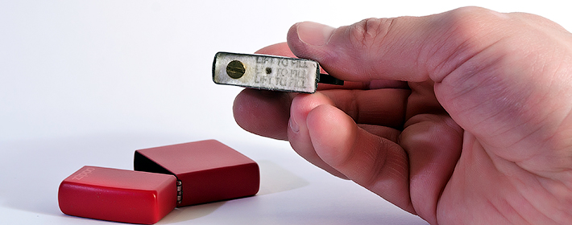

2. Откройте канистру с топливом.
Подковырните крышкой корпуса белый носик на колпачке канистры и приподнимите его.
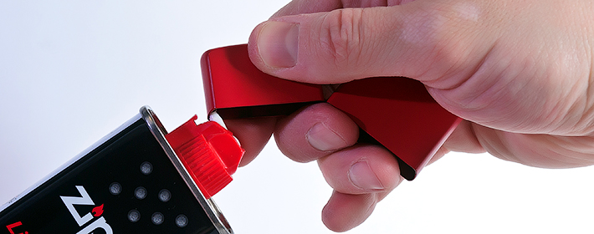

3. Приподнимите войлочную прокладку.
Вставьте носик канистры в отверстие посредине войлочной прокладки и отогните её край. В дальнейшем, когда вы наловчитесь определять уровень заправки на глаз, сможете заправлять прямо через это отверстие.

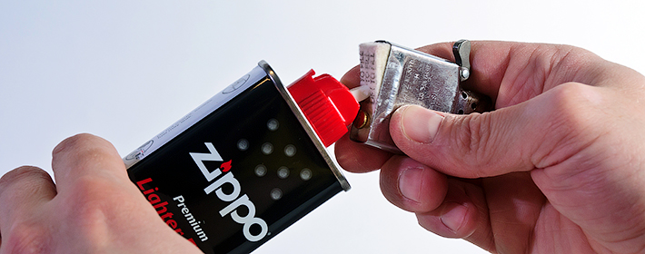

4. Залейте топливо в инсерт.
Не спешите: вата поглощает жидкость не сразу. Увидев, что шарики полностью пропитались топливом и оно поднимается к краям инсерта, закончите заправку. Верните войлок на место. Если нальёте слишком много, зажигалка может подтекать, пачкая руки и одежду. Неприятно, но на её работе не сказывается. Чтобы избежать этого, производитель рекомендует первое время после заправки носить зажигалку кверху дном, если у вас есть для неё чехол.

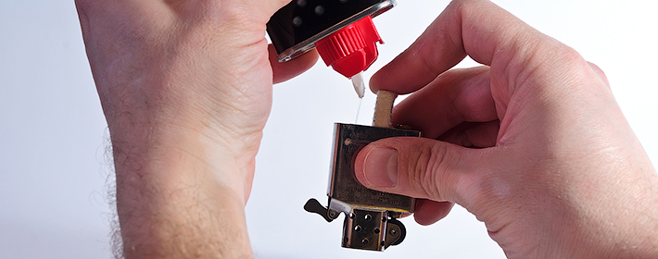

5. Вставьте инсерт в корпус.
Переверните инсерт, вставьте его в корпус и слегка встряхните зажигалку, чтоб топливо распределилось по всему наполнителю. Затем подождите одну-две минуты. За это время советуем вымыть руки и протереть внешнюю часть зажигалки, даже если они выглядят сухими. Теперь поджигайте.

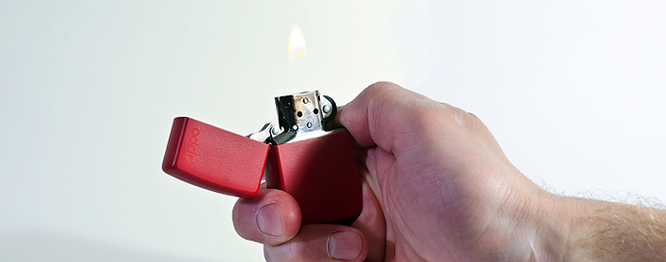

Если огня нет, значит налили мало топлива. (Надеемся, вы не выбрали топливо, которое принципиально не горит.) Повторите заправку сначала.

Устройство Zippo
Давайте посмотрим, куда попадает топливо во время заправки. Знать конструкцию зиппо полезно, если вашей уже несколько десятков лет и она начала барахлить. Вы легко сможете заменить кремень или ватный наполнитель.

- Корпус. Состоит из нижней части, крышки и соединяющих их петель на пяти шарнирах.
- Инсерт. Имеет сверху ветрозащитный экран (кожух) с 16 отверстиями. Внутри содержит ватный наполнитель, в котором змеевидно проложен фитиль. Верхний конец фитиля выведен внутрь ветрозащитного экрана. Нижнюю часть инсерта прикрывает войлочная прокладка, которая плотно прилегает к стенкам.
- Кулачёк. Рычажок сбоку от ветрозащитного кожуха. Издаёт фирменный щелчок – зиппо-клик – при откидывании крышки зажигалки.

Сюда рисунок зажигалки в разрезе. См. ссылки ниже.

- Колёсико-кресало.
- Кремень под колёсиком-кресалом. Чтоб кремень плотно прилегал к колёсику-кресалу, его подпирает миниатюрный толкатель, а под толкателем - длинная пружина внутри тонкой трубки. Конструкцию «трубка-пружина-толкатель-кремень» удерживает на месте винтик, который проходит через войлочную прокладку и виден в нижней части инсерта.

Откручивайте винтик только если вам необходимо заменить кремень. При этом пружина попытается «выстрелить» в дальний конец комнаты. Предпримите меры, чтобы этого не произошло, например, работайте, в прозрачном пакете, закрыв все щели.

